KHỐI HIỂN THỊ LED
KHỐI VI XU LÝ
KHỐI NGUỒN
KHỐI NÚT NHẤN
LED THU PHÁT HÔNG NGOẠI
Sơ đồ khôi.

Nguyên tắc hoạt động chung:
Mạch sử dụng vi điều khiển PIC16F877A làm sư lý trung tâm. Xuất hiển thị LED 7 đoạn giá trị đếm được, với 3 nút nhấn để thay đổi chủ động giá trị đếm và reset về 0. Mạch có chức năng lưu nhớ giá trị đếm ngay cả khi mất điện. Sử dụng EEPROM nội để lưu nhớ giá trị, dùng bộ đọc tín hiệu ADC để đọc giá trị từ mắt thu hồng ngoại xử lý để nhận dạng có vật cản hay không có vật cản từ đó tăng số đếm khi có vật đi qua tia hồng ngoại từ LED phát đến LED thu.
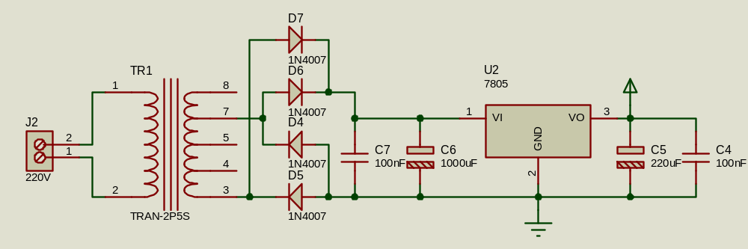
Khối nguồn:
Sử dụng nguồn cấp AC từ 6V đến 12V lấy từ biến áp hạ áp từ 220V xuống.

Hình vẽ dưới là biến áp cách ly 220V vào sơ cấp và ra thứ cấp là 9V, có dạng Sin, tần số 50Hz. Mức áp ra tỷ lệ theo số vòng quấn.
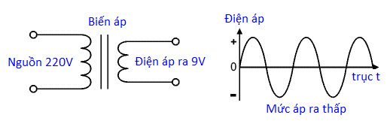

Mạch dùng 4 diode ráp theo dạng cầu để biến đổi diện áp xoay chiều thành một chiều. Đây là kiểu chỉnh lưu toàn kỳ với ngõ ra có gợn sóng lớn nên chưa thích hợp sử dụng cho mạch điện tử.
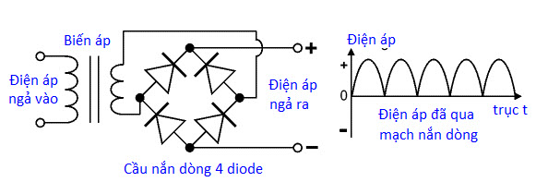

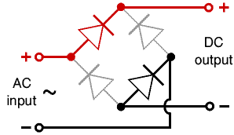

Hình trên cho thấy nguyên lý hoạt động của mạch chỉnh lưu cầu. Mỗi pha luôn có 2 diode đối diện dẫn điện, nhờ vậy mạch luôn cho điện ra dù điện xoay chiều ở ngả vào luôn đổi pha.
Dùng tụ hóa lớn tích điện, tụ sẽ nạp sẽ nạp khi xung áp chỉnh lưu đi lên và xã cho tải khi xung áp đi xuống.
* Tụ hóa lớn sẽ làm giảm độ dợn sóng của nguồn, mức áp ít dợn sóng hơn.
* Tụ hóa lớn sẽ nâng cao mức nguồn DC, nâng mức nguồn DC lên gần bằng mức volt cực đại của tín hiệu Sin
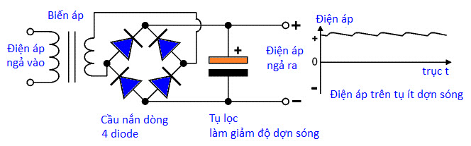

Tụ C6 và C7 lọc nguồn cấp vào để tăng tính ổn định cho nguồn và cho mạch. IC 7805 U5 làm nhiệm vụ ổn áp cho ra nguồn điện ổn định 5V với dòng tối đa là 1A. Nguồn 5V này sẽ được lọc lại một lần nữa bằng tụ C5, C4, Và được cấp cho toàn bộ mạch hoạt động.

Khối Vi điều khiển:
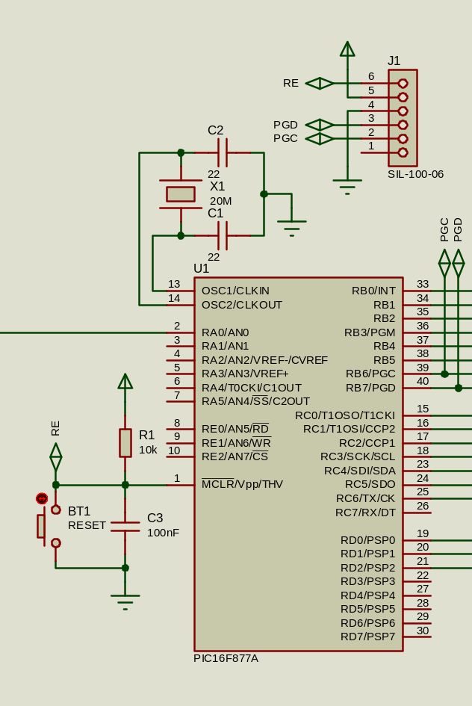
Sử dụng vi xử lý PIC16F877A.
- Với thạch anh giao động 20M để tạo xung nhịp cho PIC. Ta có thể sử dụng nhiều loại thạch anh khác nhau cho PIC như 4M, 8M…, Tùy vào mục đích sử dụng. Để tốc độ xử lý lệnh càng nhanh thì ta dùng thạch anh càng lớn. Tuy nhiên thạch anh không lớn quá giới hạn của chíp được sản xuất. ở đây ta dùng PIC16F877A thì theo datasheet từ nhà sản xuất thạch anh không lớn hơn 20M. Nếu dùng thạch anh lớn hơn chíp sẽ không hoạt động. Ngược lại nếu dùng thạch anh quá nhỏ thì tốc độ xử lý lệnh của chíp sẽ rất thấp và chậm. Với thạch anh 20M thì chu kỳ xung nhịp là 0,2us (Có thể thực hiện một lệnh (ASM) trong vòng 0,2us). Còn với thạnh anh 4M thì chu kỳ sẽ thấp hơn là 1us. Vậy nếu số lệnh càng nhiều thì tốc độ xử lý sẽ rất thấp nếu dùng thạch anh tốc độ thấp, điều này tạo khó khăn trong lập trình đòi hỏi phải lập thình tốt, phải tiết kiệm các dòng lệnh. Vì thế để đễ dàng trong lập thình và mạch hoạt động nhanh thì ta dùng thạnh anh có giá trị lớn.
Nút nhấn BT1 reset chíp. Tụ C3 0.1u làm tụ Reset tự động cho vi xử lý khi mới cấp nguồn. R1 10k là trở kéo cho chân Reset.

Khối nút nhấn:

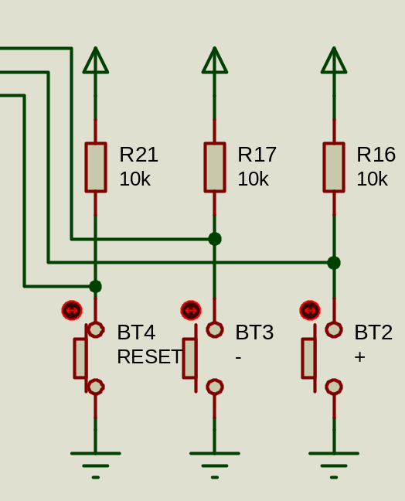

Sử dụng các nút nhấn một tiếp điểm để tạo mức thay đổi logic giúp vi điều khiển có thể hiểu đươc khi ta tác động nhấn nút. Các điện trở R21 R17 R16 là các điện trở kéo lên để xác định mức cao khi không nhấn nút. Các nút nhân BT2, BT3, BT4 khi được nhấn sẽ kéo dẫn điện xuống mức 0.

- Khối hiện thị LED
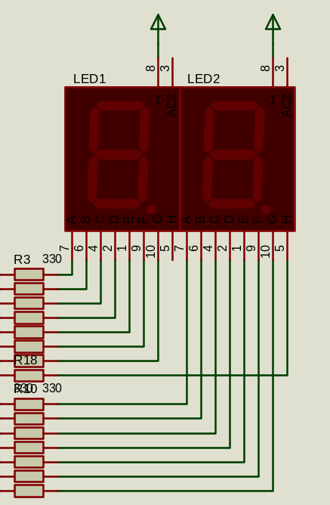

Khối phát, thu hồng ngoại
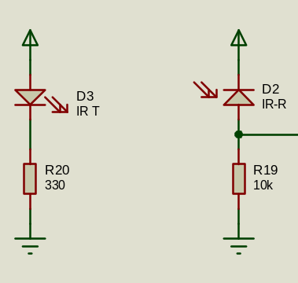
Cái đó là biến trở nút. là điện trở biến thiên. Nó trong mạch được dùng để điều chỉnh giá trị trở kéo lên của LED thu. tức nếu chỉnh nó thì sẽ thay đổi dòng dẫn của LED thu. nếu mình chỉnh nó nhỏ lại thì dòng dẫn LED thu cần phải tăng lên tức nó đòi hỏi phải được chiều sáng một tia hồng ngoại có cường độ lớn hơn thì mới đạt đến ngưỡng thay đổi trạng thái. Trong trường hợp này là để giảm nhiểu từ ánh sáng bên ngoài có thể tác động tới. tuy nhiên độ nhạy cũng giảm theo. và nếu chỉnh nó quá nhỏ thì dòng dẫn max của LED thủ không đủ để kéo giá trị nó chuyển mức được. Còn ngược lại nếu chỉnh cao lên thì nó sẽ dễ được kích hoạt hơn. nhưng sẽ làm tăng nhiểu. có thể từ ánh sáng bên ngoài. Cho nên mình thiết kế nó là biến trở để thay đổi được tùy vào mội trường lắp đặt cụ thể.

